**CANDIDATOS RELIGIOSOS EM CAMPANHA: ELEIÇÕES À ASSEMBLEIA LEGISLATIVA DO PARANÁ EM 2022**

Pedro Ducatti Guedes

Graduação em História, Bolsista PIBIC/Fundação Araucária

Frank Antonio Mezzomo

Doutor em História Cultural, Unespar/Campus de Campo Mourão

**INTRODUÇÃO**

Nesta pesquisa vinculada ao Programa de Iniciação Científica da Unespar, Campus de Campo Mourão, e que contou com bolsa da Fundação Araucária/PR, procuramos analisar as imbricações entre a religião e a política brasileira, tendo como campo empírico de análise a eleição para a Assembleia Legislativa do Paraná (ALEP), realizada em 02 de outubro de 2022. Dado a amplitude do material de estudos, focamos nos candidatos católicos e de religiões afro-brasileiras, buscando identificar os artifícios e procedimentos adotados pelos candidatos durante o período eleitoral, principalmente daqueles que utilizaram de conteúdos religiosos, como apoio de figuras ou instituições eclesiásticas, além de temas e pautas voltadas à moralidade, cuja finalidade é compreender os valores e crenças acionados no decorrer do pleito.

De acordo com a pesquisa feita por Reginaldo Prandi, Renan Willian Santos e Massimo Bonato (2019), 67,2% dos católicos, 49,8% dos protestantes históricos, 48,6% dos pentecostais e neopentecostais, 77,4% dos espíritas e 62,2% dos adeptos das religiões afro-brasileiras afirmam que líderes religiosos não deveriam se candidatar a cargos políticos. Isso demonstra que uma parte da população brasileira defende uma separação entre o Estado e as instituições religiosas. Tal constatação também é encontrada na pesquisa de Pickel (2017, p. 268-269), quando fala que “a maior parte da população vê a política e a religião como esferas que devem se manter separadas, e a influência de líderes religiosos em decisões governamentais não é vista com bons olhos”.

Entretanto, as fronteiras do Estado laico estão desde muito tempo sendo colocadas em questão. Mesmo após a ordenação da primeira constituição republicana no Brasil em 1891, que separava as instituições religiosas do Estado, a Igreja Católica continuou a exercer sua posição de influência na política. E nos tempos atuais encontramos frases de candidatos que falam “sou contra a destruição da família e a doutrinação nas escolas”, “luto contra o avanço do lobby LGBTQIA+”, “Nós cristãos, estamos falando de política hoje para não sermos proibidos de falar sobre Jesus amanhã”, e o *slogan “*Brasil acima de tudo, Deus acima de todos” é extensivamente compartilhado nas redes sociais, tanto de eleitores como de candidatos à ALEP.

Isso demonstra a importância das coletas e análises feitas nesta pesquisa de materiais produzidos pelos candidatos católicos e de religiões de matrizes africanas. Mesmo que seja evidenciado que houve uma queda nos números de seguidores do catolicismo que diminuíram de 73,6% em 2000, para 64,6% em 2010 e 50% em 2016 (IBGE, 2010; DATAFOLHA, 2016), e a baixa quantidade de candidatos de religiões de matriz afro. Todos esses candidatos fazem parte da política brasileira, utilizando de recursos religiosos e pautas morais para atrair eleitores, criar alianças e, até mesmo, combater pautas divergentes. As articulações desses políticos devem ser analisadas para podermos entender melhor as fronteiras permeáveis do Estado laico.

A temática das relações entre religião e política tem sido objeto de pesquisas do Grupo de Pesquisa Cultura e Relações de Poder desde 2008, que colaboram com os debates acerca das configurações e arranjos político-religiosos ocorridos nas eleições municipais em Campo Mourão. Após essa investigação, a cada pleito eleitoral, seja municipal, seja estadual e nacional, temos nos dedicados a debater tais movimentos que afetam a cultura, as identidades e as sociabilidades (MEZZOMO; PÁTARO, 2019; MEZZOMO; ANJOS, 2021).[1]

Diante das discussões já apresentadas e da relevância do trabalho, empreendemos esta pesquisa buscando identificar os políticos religiosos que participaram do pleito de 2022 para o legislativo estadual do Paraná, analisando como esses utilizam de figuras religiosas em suas campanhas, empregando esses símbolos em estratégias de persuasão e legitimação de suas propostas, consciente ou involuntariamente.

**MATERIAIS E MÉTODOS**

Em primeiro momento, coletamos alguns dados dos 890 candidatos que concorreram ao cargo de deputado estadual no Paraná, produzindo uma planilha no Excel com informações como nome completo do candidato, título e número de urna, partido, coligação, presidenciável que declarou apoiar e vinculação religiosa. Para essa coleta utilizamos o site de divulgação de candidaturas e contas eleitorais do Tribunal Superior Eleitoral (TSE). A partir desses elementos buscamos encontrar seus perfis nas redes sociais, principalmente no *Facebook* e *Instagram*, com o propósito de localizar aqueles que apresentassem expressões religiosas, participações em igrejas, versículos e mensagens bíblicas, pautas morais, entre outras, mesmo que não relacionadas à campanha.

Foram identificadas as informações dos candidatos que concorreram ao cargo de deputado estadual no Paraná, recorrendo ao site de divulgação dos participantes das contas eleitorais do Tribunal Superior Eleitoral (TSE). Buscamos informações como nome completo do concorrente, título e número de urna, partido, coligação, presidenciável que declarou apoiar e vinculação religiosa. Com essas informações foi possível localizar as principais redes sociais ou blogs usados pelos candidatos. Partindo disso, realizamos uma triagem de cada indivíduo a fim de identificar aqueles que expressavam alguma forma de religiosidade em suas publicações, por exemplo: fotos em igrejas ou em cultos religiosos, versículos bíblicos ou textos religiosos, entre outros materiais. Chegamos a 145 candidatos, dos quais 49 são católicos, 83 são evangélicos, 2 são de matrizes africanas e 6 que não foi possível identificar a vinculação religiosa. O universo empírico da nossa pesquisa é composto pelos católicos e afro, totalizando 51 candidatos, como é demonstrado na Tabela 1.

**Tabela 1 – Pertencimento religioso**

| **Denominação religiosa** | **Quantidade de candidatos** |
| --- | --- |
| Católicos | 49 |
| Evangélicos | 83 |
| Religiões Afro | 2 |
| Não identificados | 6 |

**Fonte**: Acervo do Grupo de Pesquisa Cultura e Relações de Poder

Para a coleta dos materiais produzidos pelos nossos candidatos, utilizamos a função “Captura de tela”, presente nos sistemas operacionais Windows, principalmente para salvar imagens, fotos e posts publicados nas páginas do Facebook e Instagram. Já o programa SaveFrom.net utilizamos para realizar o download de vídeos e lives. Durante a coleta, criamos planilhas no Excel para a tabulação dos materiais dos candidatos, com informações como o nome do arquivo salvo, tipo do material, print ou vídeo, data de postagem, duração, no caso de vídeo, e o link da publicação. Procuramos capturar todos os materiais publicados entre 20 de julho e 03 de outubro de 2022, período que inicia a campanha eleitoral e um dia após as eleições. Esse trabalho resultou na coleta de 4.737 publicações salvas, que poderão ser usadas para análises e pesquisas futuras.

As eleições presidenciais de 2022 no Brasil contaram com 11 candidatos. Para o segundo turno, já que nenhum candidato obteve 50% + 1 votos no primeiro turno, foram polarizadas entre dois candidatos, Jair Messias Bolsonaro (PL) e Luiz Inácio Lula da Silva (PT). As eleições foram marcadas não somente por ataques entre os dois pleiteantes ao Palácio do Planalto, como entre os simpatizantes e militantes partidários, tendo sido identificados, em todo o território nacional, conflitos, agressões e mortes de eleitores. Bolsonaro recebeu um grande apoio da comunidade evangélica, participou de rodas de orações, recebeu pastores no Palácio da Alvorada e utilizou de lemas como “Brasil acima de tudo, Deus acima de todos” e “Deus, Pátria e Família”. Já do outro lado, Luiz Inácio Lula da Silva (PT), vencedor do primeiro e segundo turno, participou de eventos religiosos católicos e de matrizes africanas e se apresentou como “candidato que representa todas as religiões”. Não obstante a derrota de Bolsonaro, seu partido, o PL, teve um aumento significativo de cadeiras na Câmara dos Deputados e no Senado, elegendo 99 deputados e 8 senadores, muitos deles utilizaram os mesmos lemas religiosos.

No Estado Paraná, 9 candidatos tentaram a vaga de Governador, sendo Ratinho Júnior (PSD) reeleito no primeiro turno com 69,64% dos votos. Ratinho apresenta um perfil conservado, declarou apoio a Bolsonaro, utiliza do lema “Para frente Paraná” e diz combater a “velha política”. Enquanto o seu oponente direto, Requião (PT), recebeu e declarou apoio ao presidente Lula e utilizou os lemas “Quem é Requião é Lula” e “Volta Requião”, se referindo ao seu Governo findado em 2010 pelo PMDB.

Na Assembleia Legislativa do Paraná (ALEP), 890 candidatos disputaram as 54 cadeiras disponíveis. Nas eleições de 2022, 80,50% do eleitorado compareceu às urnas, totalizando 6.130.878 votos válidos, 445.946 brancos e 238.865 nulos. Como podemos ver na Tabela 2, o partido que teve um ganho significativo foi o PSD, partido do Governador, que adquiriu mais 7 mesas para o partido, e vale ressaltar que 3 candidatos eleitos são católicos (Tabela 3), candidatos de alta ativação religiosa. O PT, partido do presidente eleito, Luiz Inácio Lula da Silva, teve aumento de 3 cadeiras, enquanto o União Brasil permaneceu com as suas 7 vagas. Já o PL, partido do ex-presidente Jair Bolsonaro, aumentou em 3 o número de eleitos e o PP aumentou em 2. Os restantes dos partidos demonstraram queda, sendo a mais significativa a do PSC que oscilou de 4 para zero.

**Tabela 2 – Composição partidária da ALEP em 2018 e 2022**

| **Partido** | **2018** | **2022** |
| --- | --- | --- |
| PSD | 6 | 15 |
| UNIÃO | 7 | 7 |
| PT | 4 | 7 |
| PL | 2 | 5 |
| PP | 1 | 5 |
| REPU | 1 | 3 |
| PSDB | 3 | 2 |
| MDB | 3 | 2 |
| PROS | 2 | 2 |
| PODE | 1 | 2 |
| PSB | 5 | 1 |
| CIDA | 3 | 1 |
| PDT | 2 | 1 |
| SD | 0 | 1 |
| PSC | 4 | 0 |
| PV | 3 | 0 |
| PATRI | 1 | 0 |
| PCdoB | 1 | 0 |
| PMN | 1 | 0 |
| PRTB | 1 | 0 |
| PTB | 1 | 0 |

**Fonte**: Acervo do Grupo de Pesquisa Cultura e Relações de Poder

Dos 51 candidatos sondados pela pesquisa, somente 7 conseguiram uma cadeira na Assembleia Legislativa do Paraná (ALEP), sendo eles: Cobra Repórter (PSD) com 60.730; Delegado Jacovós (PL) com 57.587 votos; Do Carmo (UNIÃO) com 53.229 votos; Evandro Araújo (PSD) com 35.432 votos; Gugu Bueno (PSD) com 44.852 votos; Luiz Fernando Guerra (UNIÃO) com 58.993 votos; e Márcio Pacheco (REPUBLICANOS) com 36.423 votos. Enquanto os demais candidatos, grande parte deles estão como suplentes, só aguardando o momento de assumir alguma cadeira.

Com o passar da pesquisa foi possível definir os candidatos que utilizaram com mais intensidade os recursos religiosos durante a campanha. Entendemos por mais ativações religiosas aqueles candidatos que postam com mais frequência fotos em locais religiosos como igrejas ou terreiros, utilizam de linguajar religioso como: “Deus te abençoe”, “Axé”, versículos bíblicos e assim por diante. Também são considerados aqueles que publicam flyers e santinhos com figuras religiosas como santos, autoridades eclesiásticas e entre outros, e os candidatos que recebem apoio direto ou indireto de figuras religiosas como padres, bispos e/ou pastores. Os indivíduos selecionados não precisam cumprir todas essas ativações para entrar no recorte. Os 20 candidatos com mais ativações religiosas foram tabulados, procedimento que será estratégico para facilitar pesquisas e análises futuras da pesquisa. Desses participantes ao pleito, com alta movimentação religiosa, 2 encontraram problemas nas suas candidaturas e 4 reeleitos, enquanto o restante ficou como suplente.

**Tabela 3 – Candidatos com mais ativações religiosa**

| **Candidato** | **Vinculação religiosa** | **Partido** | **Votos** | **Condição** |
| --- | --- | --- | --- | --- |
| Ekedji Lú Ferreira | Matriz Africana | PDT | 257 | Não eleito |
| Juliana Mittelbach | Matriz Africana | PT | 3.661 | Suplente |
| Adelino Ribeiro | Católico | PSD | 26.770 | Suplente |
| Carlos Mariucci | Católico | PT | 8.518 | Suplente |
| Cid Clay Cabarrão | Católico | PP | 3.328 | Suplente |
| Cobra Repórter | Católico | PSD | 60.730 | Reeleito |
| Delegado Jacovós | Católico | PL | 57.587 | Reeleito |
| Diego Gouveia | Católico | SOLIDARIEDADE | 1.309 | Suplente |
| Do Carmo | Católico | UNIÃO | 53.229 | Reeleito |
| Evandro Araujo | Católico | PSD | 35.432 | Reeleito |
| Felipe Passos | Católico | PSDB | 3.167 | Suplente |
| Junior Maza | Católico | PTB | 1.235 | Suplente |
| Luiz Carlos Martins | Católico | PP | 24.544 | Suplente |
| Marcio Pacheco | Católico | REPUBLICANOS | 36.423 | Reeleito |
| Michele Thomazinho | Católico | REPUBLICANOS | 12.827 | Suplente |
| Paulo Janke | Católico | PP | 1.870 | Suplente |
| Professor Rafael Diehl | Católico | PROS | 212 | Suplente |
| Ricardo Zampieri | Católico | PTB | 13.128 | Não eleito |
| Sargento Santos | Católico | SOLIDARIEDADE | 5.265 | Suplente |

**Fonte**: Acervo do Grupo de Pesquisa Cultura e Relações de Poder

**RESULTADOS DAS ANÁLISE DOS MATERIAIS**

Por fim, com os candidatos com mais ativações religiosas delimitadas, foi possível fazer uma análise dos materiais e dos candidatos de maneira mais aprofundada. Buscando padrões entre as publicações dos candidatos, como pautas, estratégias de campanha, uso do capital religioso, entre outros pontos que apresentassem relevância para esta análise. Os principais materiais encontrados foram flyers, santinhos, jingles, fotos em igrejas, comícios, passeatas, lives e vídeos, sendo a grande maioria carregado de frases religiosas e pautas de cunho moral, entre outras características que os tornam relevantes para a pesquisa.

*Fotos e Flyer*s

As fotos e os flyers representam a maior parte do material coletado. As fotos são matérias comuns dentro das redes sociais, porém é interessante notar de que forma esses candidatos religiosos utilizam esse recurso. Alguns publicam fotos para demonstrar seus encontros com apoiadores, como por exemplo, o deputado Cobra Repórter (PSD) que publicou diariamente fotos de eventos que ele participava, sempre ao lado de apoiadores, isso de certa forma o ajudou no engajamento em suas redes sociais, voluntariamente ou não. Essa presença diária nas redes sociais criou uma imagem de uma pessoa carismática que está sempre presente nos municípios do Paraná. Outro exemplo interessante é do deputado Evandro Araújo (PSD), que também tinha essa conduta de postagens diárias, porém, em muitas dessas fotos tinha a companhia do Governador Ratinho Júnior. Já o Evandro Araújo, postou fotos ao lado de padres e Bispos católicos, sendo válido destacar o dia em que o deputado foi convidado a acompanhar a ordenação episcopal do monsenhor Marcos José dos Santos, onde abraçou e tirou fotos com todos os Bispos e padres presentes. Todas essas fotos, mesmo que sem intenção, acabam auxiliando na construção da imagem de um candidato religioso, que está sempre sendo “abraçado” pela Igreja e por seus eleitores.

Já os flyers, podem ser considerados a “vitrine” dos candidatos. Por ser um tipo vitrine, alguns dos candidatos já colocam elementos religiosos nos flyers, já para puxar a atenção do eleitorado religiosos. Um exemplo interessante é do candidato Felipe Passos (PSDB), que publicou flyers e banners, que mostra ele sendo abençoado pelo Papa Francisco e contendo a frase “Deus, Família e Pátria", isso é demonstrado na Imagem 1. Outros candidatos utilizam os flyers para apresentar as suas pautas morais e no que acreditam, vale destacar os flyers da candidata Michele Thomazinho (Republicanos), que falam sobre pautas morais como “que é ser cristão”, “Cristão pode se envolver em política?”, demonstrado na Imagem 2, os seus flyers também falam sobre homeschooling e o combate ao “lobby LGBTQIA +". Os Flyers também são usados para demonstrar quais outros candidatos eles estão apoiando durante as eleições.

**Imagem 1** – Candidatos recebendo benção do Papa Francisco

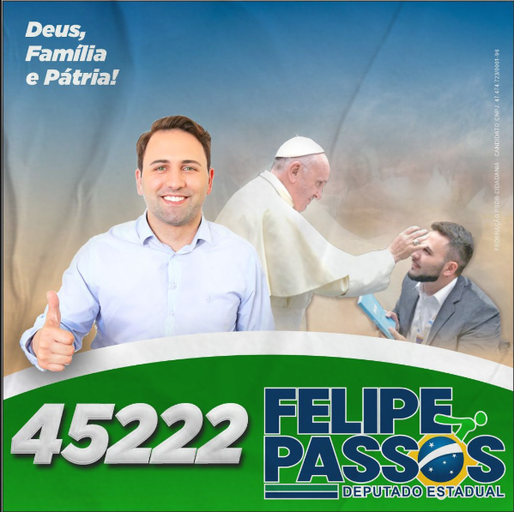

**Fonte**: Acervo do Grupo de Pesquisa Cultura e Relações de Poder

**Imagem 2** – Cristão pode se envolver em política?

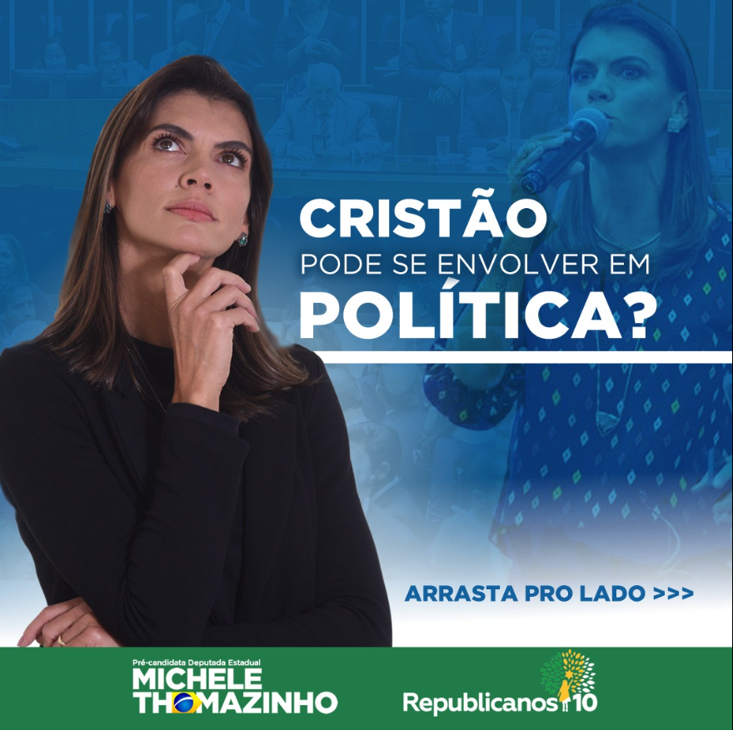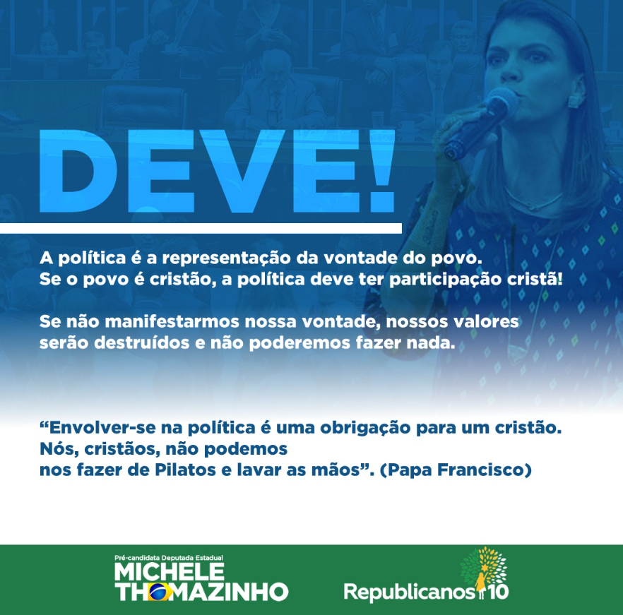

**Fonte**: Acervo do Grupo de Pesquisa Cultura e Relações de Poder

*Vídeos e lives*

Vídeos e lives são outros recursos existentes nas redes sociais, que também são apropriados de muitas formas pelos candidatos durante as campanhas. Alguns candidatos, postaram vídeos e lives mostrando o seu dia a dia, como o Cobra Repórter (PSD) que postou vídeos diários em seu carro falando sobre os acontecimentos do Paraná e da Assembleia Legislativa do Paraná (ALEP). Outros publicaram vídeos de passeatas com músicas religiosas, como o candidato Lourival Neves Junior (PATRIOTA). Alguns outros só publicaram o vídeo de campanha feito para o horário eleitoral gratuito da TV. Mas muitos publicaram vídeos declarando e/ou recebendo apoio de outras figuras políticas ou religiosos, um bom exemplo é a candidata Michele Thomazinho (Republicanos), que durante toda campanha postou vídeos recebendo declarações de apoio de Eduardo e Jair Messias Bolsonaro, Eduardo Silveira e Ana Campagnolo, todos esses apoiadores se identificam com o espectro político de direita.

Já as lives, são usadas comumente pelos candidatos como ambiente para exporem algumas pautas morais ou para atacarem os seus adversários políticos, um exemplo é o candidato Tenente Coronel Medeiros (REPUBLICANOS), que fez uma live atacando o presidente Lula e o Partido dos Trabalhadores, já em outra, falou não usar dos púlpitos das igrejas para fazer campanha e que é contra pautas progressistas.

*Pautas defendidas*

Referente às pautas defendidas pelos candidatos analisados, são poucas as pautas que falam sobre educação, saúde e infraestrutura no geral. Comumente as pautas mais comentadas são de cunho moral, alguns dos candidatos como Evandro Araújo ou Cobra Repórter evitam de falar de pautas mais “radicais” como aborto e leaglização da maconha, buscam falar sobre projetos feitos em candidaturas passadas. Já outros, como Delegado Jacovos (PL) e o Eduardo Pedrozo (REPUBLICANOS), dizem defender a “família tradicional" e o buscam o fim do aborto, da legallização da maconha e dos partidos de esquerda. Eduardo Pedrozo compartilhou em suas uma “carta para o Brasil” onde mostra seu comprometimento de impedir o aborto no Brasil.

Já as pautas mais concretas, como a saúde, educação entre outras, são apresentadas pelos candidatos de maneiras superficiais, não demonstrando nenhum tipo de metodologia ou projetos para concretizar as suas pautas. Vale ressaltar que a liberdade de expressão religiosa é a pauta mais defendida tanto pelos candidatos de religiões afro, quanto os católicos. Porém, essa pauta é adotada de maneira diferente entre os candidatos, os de religiões afro adotam essa pauta em um discurso de resistência, buscando o direito de praticar a sua religião, já alguns dos católicos utilizam esse discurso para se legitimar dentro da política, usando de falas como “se o cristão não falar de política hoje, podem nos proibir de falar de Jesus amanhã e “a liberdade religiosa é para garantir os valores cristãos”.

**CONSIDERAÇÕES FINAIS**

Mesmo o Brasil se apresentando como uma República proclamada laica, a relação entre a religiosidade e a política não parecem fazer muita cerimônia para atuarem conjuntamente (MARIANO, 2011; GIUMBELLI, 2012), vários aspirantes políticos religiosos ou que utilizam da fé para montar suas campanhas assumem cadeiras no poder executivo e legislativo brasileiro. Em pesquisa realizada pelo G1, em conjunto com Tribunal Superior Eleitoral (TSE), demonstra um aumento na presença de religiosos na política brasileira, tendo sido identificados 649 candidatos religiosos que concorreram a um cargo político em 2022, um aumento de 31% em comparação às eleições de 2018. Como visto durante esta pesquisa, muitos desses aspirantes políticos utilizaram do sagrado para embasar as suas pautas morais e políticas, para assim fazer acenos diretos ao eleitorado da doutrina correspondente.

Mesmo sendo os evangélicos os que dominam a cena política, lançando candidaturas de pastores, bispos ou fiéis, apoiados por suas igrejas e fazendo uso explícito de símbolos sacros nas campanhas (SEXUGI; MEZZOMO; PÁTARO, 2018). Porém, esses políticos encontrados durante a pesquisa demonstram que os católicos e os pertencentes de religiões de matriz africana não querem ficar fora do mundo político. Eles buscam fundamentar as suas pautas e construir as suas imagens utilizando o sagrado.

Porém, somente a utilização do espectro religioso não garante o êxito eleitoral, candidatos como o Cobra Repórter e Gugu Bueno parecem acionar de diferentes formas a figura do Governador Ratinho Jr em suas campanhas, com o intuito de chamar a atenção de outros tipos de eleitores, assim adquirindo, intencionalmente ou não, parte do eleitorado do Governador. Esse tipo de movimentação faz com que esses candidatos religiosos não fiquem limitados a um “nicho eleitoral”, “isso porque, há sempre outros grupos/setores – de natureza não necessariamente religiosa – com os quais se faz alianças, em vista de obter maior quantitativo de votos” (MEZZOMO; PÁTARO, 2019).

Como dito antes, esses candidatos apresentam diversas formas de utilizar o religioso dentro do sistema político e a presença desses candidatos vêm aumentando a cada ano eleitoral. Junto a esse aumento de religiosos na política vem a necessidade de manter os estudos sobre o tema, sempre buscando entender como as diferentes religiosidades se introjetam dentro da política do Paraná e do Brasil.

**REFERÊNCIAS BIBLIOGRÁFICAS:**

ALMEIDA, Ronaldo de. Bolsonaro presidente: conservadorismo, evangelismo e a crise brasileira. **Novos Estudos CEBRAP**, São Paulo, v. 38, n. 1, p. 185-213, 2019.

BURITY, Joanildo. A cena da religião pública. Contingência, dispersão e dinâmica relacional. **Novos estudos CEBRAP**, n. 102, p. 89-105, 2015.

CAMURÇA. Marcelo. **Um poder evangélico no Estado brasileiro? mobilização eleitoral, atuação parlamentar e presença no governo Bolsonaro.** Revista NUPEM, v. 12, n. 25, p. 82-104, jan./abr. 2020.

CARRANZA, Brenda. Evangélicos: o novo ator político. In: PÉREZ GUADALUPE, José Luis; CARRANZA, Brenda (Orgs.). **Novo ativismo político no Brasil**: os evangélicos do século XXI. Rio de Janeiro: Konrad Adenauers Stiftung, 2020. p. 171-192.

DATAFOLHA. **44% dos evangélicos são ex-católicos**. Disponível em: <http://datafolha.folha.uol.com.br/opiniaopublica/2016/12/1845231-44-dos-evangelicos-sao-ex-catolicos.shtml>. Acesso em: 9 ago. 2023.

GIUMBELLI, Emerson. Crucifixos em recintos estatais e monumento do Cristo Redentor: distintas relações entre símbolos religiosos e espaços públicos. In: ORO, Ari Pedro; STEIL, Carlos Alberto; CIPRIANI, Roberto; GIUMBELLI, Emerson (Orgs.). **A religião no espaço público:** atores e objetos. São Paulo: Terceiro Nome, 2012.

IBGE. **Censo 2010: número de católicos cai e aumenta o de evangélicos, espíritas e sem religião.** Disponível em: <https://agenciadenoticias.ibge.gov.br/agencia-sala-de-imprensa/2013-agencia-de-noticias/releases/14244-asi-censo-2010-numero-de-catolicos-cai-e-aumenta-o-de-evangelicos-espiritas-e-sem-religiao>. Acesso em: 9 ago. 2023.

MARIANO, Ricardo. Expansão e ativismo político de grupos evangélicos conservadores: secularização e pluralismo em debate. **Civitas**, v. 16, n. 4, p. 710-728, 2016.

MARIANO, Ricardo. Laicidade à brasileira. Católicos, pentecostais e laicos em disputa na esfera pública. **Civitas**, Porto Alegre, v. 11, n. 2, p. 238-258, maio/ago., 2011.

MEZZOMO, Frank Antonio; ANJOS, Brandon. Religião e política nas eleições municipais: mobilizações e performances de católicos e evangélicos. **Revista Debates do NER**, v. 21, p. 90-121, 2021.

MEZZOMO, Frank Antonio; PÁTARO, Cristina Satiê de Oliveira. Religião católica, evangélica e afro-brasileira em disputa eleitoral: acionamento de elementos religiosos na campanha à Assembleia Legislativa do Paraná. **Tempo e Argumento**, Florianópolis, v. 11, n. 26, p. 456-485, 2019.

PICKEL, Gert; Secularization–an empirically consolidated narrative in the face of an increasing influence of religion on politics. **Política & Sociedade**, Florianópolis, v. 16, n. 36, p. 259-294, 2017.

PRANDI, Reginaldo; SANTOS, Renan Willian; BONATO, Massimo. Igrejas evangélicas como máquinas eleitorais no Brasil. **Revista USP**, n. 120, p. 43-60, 2019.

SEXUGI, F.; MEZZOMO, F. A.; PÁTARO, C. S. de O. À imagem e semelhança: simulacro e hagiografia nas propagandas eleitorais de políticos religiosos. **Todas as Letras**, v. 20, n. 1, p. 1-12, 2018.

VASCONCELLOS, Fábio. Cresce número de candidatos religiosos eleitos em 2022. Publicado em: **G1** 03/10/2022. Disponível em: https://g1.globo.com/politica/eleicoes/2022/eleicao-em-numeros/noticia/2022/10/03/cresce-numero-de-candidatos-religiosos-eleitos-em-2022.ghtml. Acesso em: 9 ago. 2023.

1. Outros projetos do Grupo de Pesquisa Cultura e Relações de Poder podem ser acessados em: http://culturaepoder.unespar.edu.br/